**Propozycje zabaw, zadań i ćwiczeń na 13.05.2020r.**

**1.** Ćwiczenia ruchowe przy muzyce **„WF w domu”**

[**https://www.youtube.com/watch?v=OhhjWolQkj4**](https://www.youtube.com/watch?v=OhhjWolQkj4)

**2.** Robimy teatrzyk do przedstawienia „**Czerwony kapturek”** – wycinamy postacie (**kto ma wyprawkę s.32)** i umieszczamy je na patyczkach – **ZAŁĄCZNIK 1**

Scenę wykonujemy z materiałów jakie mamy w domu.

Możemy zrobić z tymi postaciami- teatrzyk cieni 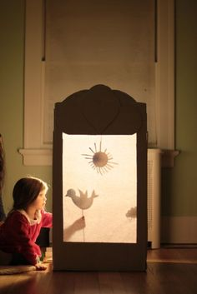

**3.** **WIEM, ŻE ZNACIE NAZWY DNI TYGODNIA** -proszę utrwalcie je słuchając wiersza D. Kossakowskiej **„Pszczoła”**

Mała pszczoła w **poniedziałek**

łąkę odwiedziła.

A we **wtorek** na tę łąkę

siostry zaprosiła.

W **środę** do niej przyleciały

cztery koleżanki.

W **czwartek** ciocia, wujek Staszek

oraz siostra Hanki.

W **piątek** babcia się zjawiła,

a w **sobotę** dziadek.

A w **niedzielę** wszyscy zjedli

miodowy obiadek.

***PROPOZYCJA:***

Zróbcie sobie **Kalendarz tygodnia** na kartce, rysując co robiliście ważnego w danym dniu. Wykorzystajcie kartki z napisami dni tygodnia. Kalendarz włóżcie do teczki z pracami , które zbieracie, aby je pokazać kolegom i nam **- ZAŁĄCZNIK 2**

**4.** Ćwiczenia spostrzegawczości **„ W prawo, w lewo, do góry, na dół” – ZAŁĄCZNIK 3**

**5.** Wykonując ćwiczenie spostrzegawczości słuchajcie piosenki **„Tydzień liczy 7 dni”**

[**https://www.youtube.com/watch?v=KJiXPp1jSgQ**](https://www.youtube.com/watch?v=KJiXPp1jSgQ)

**Przy tej okazji nie zapomnijcie wymienić rodzicom, jakie mamy pory roku i czym się charakteryzują oraz nazwy miesięcy.**

**6.** Czytaj łącząc obrazek z literami – jak za trudno, weź literki i ułóż wyraz (**będzie łatwiej przeczytać 😊 -ZAŁĄCZNIK 4**

**7.** Zabawa matematyczna **„ Mierzymy”** – wybierz w domu kilka przedmiotów np. rurę od odkurzcza, kij od mopa, łyżkę, Twoje łóżko itd. i określ „na oko”, co jest najdłuższe – najkrótsze. A, teraz popatrz na rysunki i miarkę leżącą pod nimi - sprawdź, jakie one są długie i napisz cyfrę w pustym okienku – **ZAŁĄCZNIK 5**

**8.** Przeczytaj zdania samodzielnie lub z pomocą rodzica



**To jest scena. Tu stoi aktor – smok**

**i aktorka – motyl.**

**A to dekoracja i kurtyna.**

**Brawo! Brawo! Jaki zdolny ten aktor.**

**Ja, mama, mała Ola i Tomek lubimy teatr.**

**Teatr jest wspaniały.**

**9. Propozycje dla chętnych: – ZAŁĄCZNIK 6**

**a.** **Ćwiczenia manualne** – chcesz się zmierzyć z tym trudnym ćwiczeniem – **to zapraszam**.

Czy dałeś radę? **TAK -BRAWOOOOOOOOOOOO!**

**b. Ćwiczenia grafomotoryczne -** rysuj po śladach,

**c. Ćwiczenia w kodowaniu** – dokończ układanie kwadratów w brakujące miejsca.

**ZAŁĄCZNIK 1**





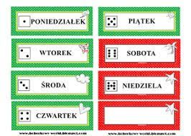**ZAŁĄCZNIK 2**

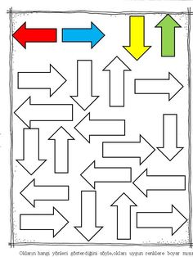**ZAŁĄCZNIK 3** Pokoloruj strzałki według podanego wzoru

**ZAŁĄCZNIK 4**

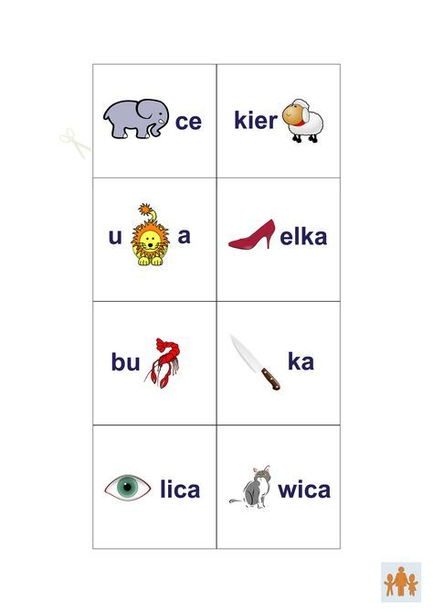

**ZAŁĄCZNIK 5**

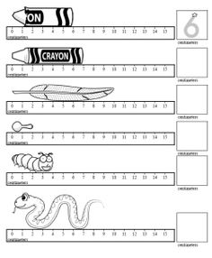

**ZAŁĄCZNIK 6**

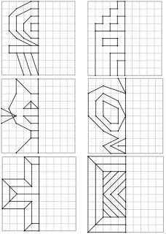**a.**

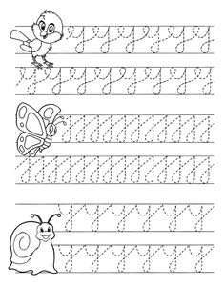**b.**

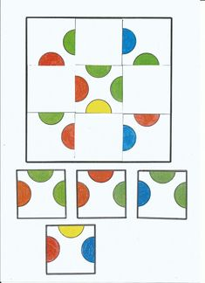**c.**